Identificação da Candidatura

ALT20-46-2016-6 – Sistema de apoio a ações coletivas – Transferência do Conhecimento Científico e Tecnológico
Programa Operacional
Programa Operacional Regional do Alentejo

Eixo Prioritário
Investigação, desenvolvimento tecnológico e inovação

Objetivo Temático
Reforçar a investigação, o desenvolvimento tecnológico e a inovação

Prioridade de Investimento
A promoção do investimento [...] das empresas em inovação e investigação, o desenvolvimento de ligações e sinergias entre empresas, centros de I&D e o ensino superior, em especial no domínio de desenvolvimento de produtos e serviços, transferência de tecnologia, inovação social e aplicações de interesse público, estimulação da procura, redes, clusters e inovação aberta através de especialização inteligente [...], apoio tecnológico e investigação aplicada, linhas¬ piloto, recursos humanos, ações precoces de validação de produtos, capacidades avançadas de produção e primeira produção de tecnologias seminais essenciais, bem como difusão de tecnologias de interesse geral;

Tipologia de intervenção
Valorização económica e transferência do conhecimento científico e tecnológico

Plano Estratégico

Identificação da Operação
Insira a designação, descrição sumária (a complementar em sede de memória descritiva, objetivos, um resumo da op. e descreva o estado atual dos trabalhos. Memória descritiva da op. (justificação, objetivos e descrição das atividades) que dê coerência aos restantes elementos de cand. e que permita identificar física e temporal o objetivo da op., isto é, o conjunto dos resultados decorrentes da concretização do objeto cofinanciado, por forma a permitir aferir do seu enquadramento no Programa/Eixo Prioritário.
Designação da Operação

Descrição da Operação

Objetivos da Operação
1.750 caracteres

Resumo
450 caracteres

Descrição do Estado Atual dos Trabalhos
4.000 caracteres

Diagnóstico da realidade visada com a implementação do projeto
3.500 caracteres

Caracterização da Candidatura
Calendarização prevista
Insira as datas previstas de início e fim da operação. Data indicativa de começo do investimento (incluindo o de natureza não elegível); habitualmente e quando aplicável esta data proposta corresponde ao início físico do investimento. Data indicativa de finalização do investimento; habitualmente e quando aplicável esta data proposta corresponde ao termo financeiro do investimento. Ambos os campos obrigatórios.

Data prevista de início: __/__/____
Data prevista de Conclusão: __/__/____
Localização da Operação
Escolha a(s) localização(ões) da operação. Investimentos de natureza material – sendo claramente identificável e localização do investimento, a localização da operação deverá ser aquela onde o investimento irá ocorrer. Investimento de natureza imaterial – a localização da entidade beneficiária, definida pela localização da sua sede ou pela localização da delegação ou estabelecimento responsável pela localização da operação.
Freguesia: ___________________
Concelho: ___________________
Nota: Colocar todas as localizações onde irá decorrer o projeto. No caso de ser mais do que uma localização, colocar a respetiva %. O total da % tem de ser 100%.
Natureza do Investimento
Selecione da tabela apresentada a natureza do investimento da operação. No caso da candidatura se enquadrar em mais do que um tipo, deverá ser selecionado o que tem maior peso no investimento. Campo obrigatório.

Selecionar uma das opções. Apenas uma.
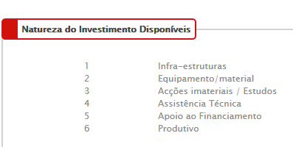
Com utilização económica
Sim Não

Classificação Económica
Selecionar um ou mais do que um CAE, associado à operação. Caso a operação tenha mais do que um CAE, colocar a respetiva percentagem em cada um.
Medidas de Publicidade

É regulamentarmente obrigatória a divulgação pública das operações co-financiadas, devendo ser explicitadas as formas de divulgação previstas as quais devem obedecer às disposições comunitárias aplicáveis nomeadamente o previsto no número 3 do artigo 115º do Regulamento (EU) nº 1303/2013, de 17 de dezembro.

Identificação do Responsável Técnico da Operação (não é necessário preencher)
Nome do responsável: Paulo Quaresma
Cargo do responsável: Vice-Reitor
Serviço/ Departamento: Reitoria
Telefone: 266 760 975
Email do responsável: investigar@scc.uevora.pt

Articulação com outras operações ou programas
Indique se a operação tem articulação com outras operações e com outros Programas de apoio (nac. ou comunit.). Indique o cód.do projeto. Se for uma fase subsequente de natureza idêntica, embora distinta do ponto de vista físico e financeiro, indicar “Continuação”. Se for natureza distinta mas contribui para completar os resultados da candidatura anterior, indicar “Complementar”. No caso do Portugal 2020, caso se trate de uma operação complementar a outra financiada pelo FSE, indicar o cód. do projeto.

No âmbito do QREN
Sim Não
Continuação

Complementar

No âmbito do Portugal 2020
Sim Não
Continuação

Complementar

FSE/ FEDER

No âmbito de outros Programas Nacionais ou Comunitários
Sim Não
Continuação

Complementar

Configuração de Beneficiários
Adicionar Beneficiário
Indicar o NIF das entidades parceiras (caso existam).
Se existir mais do que um beneficiário, indicar a o percentagem de participação, de cada um.

Caracterização do Plano de Investimento
(ficheiro de Excel)

Configuração de Indicadores
Indicadores
Selecione da lista abaixo o(s) indicador(es) associado(s) à operação e insira a(s) respetiva(s) meta, valor e referência, ano alvo e eventuais observações.

Indicador (é o único que aparece para selecionar):
Receitas oriundas de fundos de empresas (nacionais ou estrangeiras) no financiamento das instituições de I&D (excluindo as unidades do setor empresas)
Tipo: Resultado
Unidade: %
Meta:

Valor referência:

Ano Alvo:

Observações:

Informação Complementar
Não aplicável neste Aviso

Documentos
Notas: Os ficheiros não podem exceder os 10Mb.
Lista de documentos que podem ser anexados:
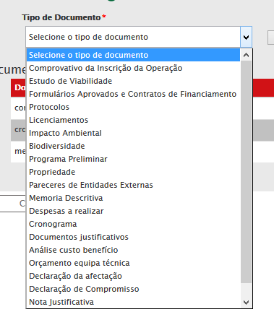
O único documento obrigatório, é o Comprovativo da Inscrição da Operação, que é tratado pelos SCC da UEvora.

